P4闭链运动规划完整续研
几何一致修复与真实闭合资格
  - 2026年10月15日 · R2真实组件实验
我在保留六环境原生失败的基础上，实现了数值一致的解析IK、平面循环3R投影和实际闭合约束NR。原机器人的连杆、基座、抓持变换和关节限位保持不变；数学三角恒等式使用真π，原基座和物理编码器的3.1416字面值继续保留。
空间固定资格共2091项，2088项通过、3项失败；平面解析资格233项及平面NR资格56项通过。这里的条目包含FK、分支回代、正控与负控，不是规划次数。Comau IV的三项NR邻域资格因原关节限位而失败，没有放宽判据。
双臂RSS另有700个固定分层目标、5600次解析IK分支请求，获得19个闭合、限位和被动秩合格的目标，共48个分支候选；尚未进行碰撞或跨分支连接。ABB两个环境的同时肘腕奇异模式各0/100，对应两项资格失败。没有新增合格全局路径，正式Table I调用仍为0，完整论文仍部分完成。
原文为Sintov、Borum、Bretl的Motion Planning of Fully-actuated Closed Kinematic Chains with Revolute Joints: A Comparative Analysis，IEEE RA-L，2018，DOI 10.1109/LRA.2018.2846806。全文模型、式1–9、Fig.1–5和Table I–II已在R0/R1逐项审计；本篇承接原生资格报告，不把组件进展写成全文实验完成。

第一部分：原论文方法与实际修订

1 闭链模型与投影
$C(q)=0, C_{o}=C_{cl}∩C_{free}$ (原文闭链与合法空间)
APC固定主动角，在非冗余被动链上解析求解。PCS利用不同划分的局部分支可见性，RSS则请求被动Jacobian秩缺陷的人工奇异构型。NR使用全部约束Jacobian伪逆更新，不能用APC回退伪装成NR。RBS递归验证投影后的中点，是之后路径验证的独立关口。
$q_{k+1}=q_{k}−J^{†}(q_{k})C(q_{k})$ (原论文NR原理)

2 解析IK的数值一致修订
$r=p_{5x}cos(q_{1})+p_{5y}sin(q_{1})−l_{1x}$ (选定肩分支的带符号径向)
$q_{2}=atan2(r,z)−atan2(B,A), A=l_{2}+L cos(q_{3}+α), B=L sin(q_{3}+α)$ (独立三角反解)
$W=R^{T}{03}_{}R=Rx(q_{4})Ry(q_{5})Rx(q_{6})$ (腕部坐标关系)
我取消了Comau的FK元素截零以及各模型IK中的小角截零，保留原8个分支编号。零腕角时取q4=0的规范代表，完整连续奇异族并未枚举；肩轴非唯一族和肘边界舍入也不在本轮完整性证明之内。原裁剪目标和同一q产生的连续物理目标分别运行，各自80次/空间环境，不混为一个分母。

3 实际物理闭合的NR
$T_{j}=T_{1}Q_{1j}S, e_{p}=p_{j}−p_{1}−R_{1}d$ (刚抓闭合与位置残差)
$e_{R}=Log(R_{j}R^{T}*_{})$ (世界坐标姿态残差)
原生逆链隐含的精确置换坐标与物理近似基座角不完全一致。我按相同物理变换构建全约束Jacobian，NR上限仍10000次、位置和旋转矩阵门仍各1e−5，不作阻尼、APC兜底或回溯。VI同时求解12×18约束，与公开程序默认两阶段NR不同。当前NumPy参考核用于几何资格，不能与作者C++APC作速度比。

第二部分：真实解析IK与NR实验

4 相同保存输入的IK回代
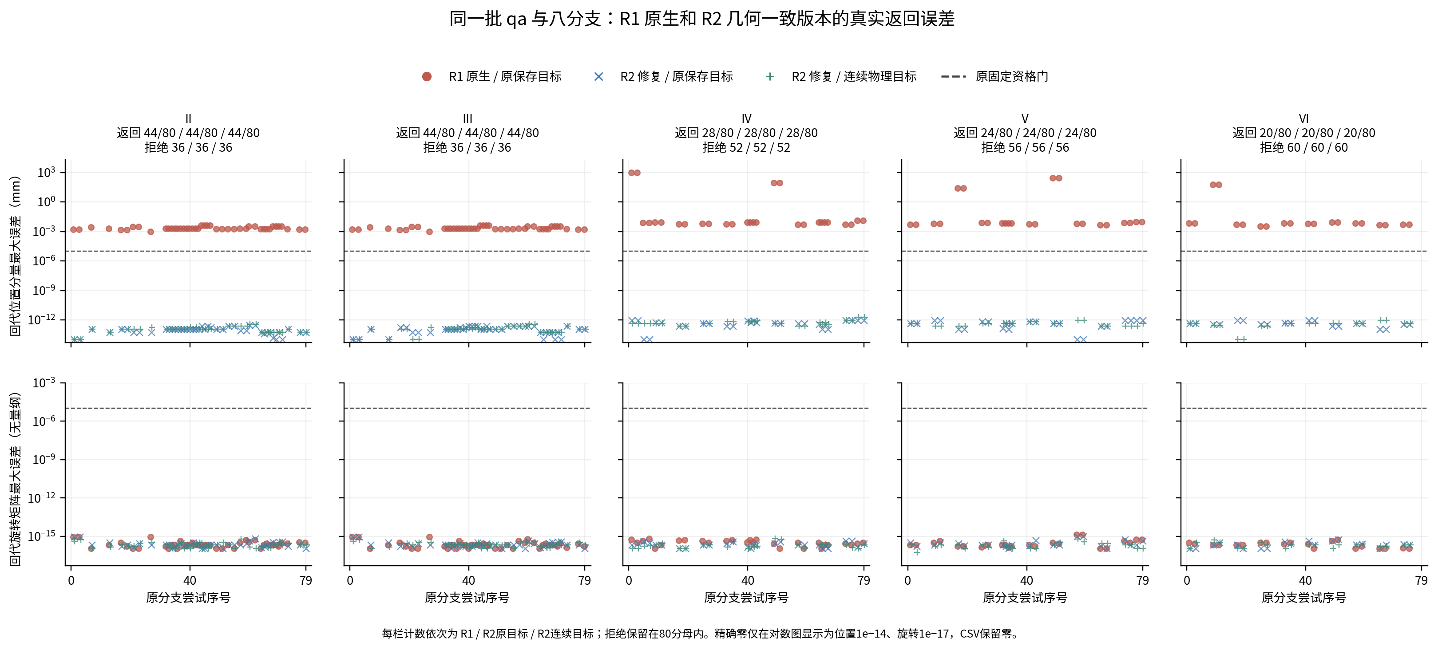
图1 原生R1、R2原保存目标、R2连续物理目标分别统计；未返回分支继续保留在各80次分母中。
环境 | 连续物理目标返回分支/80 | 最大位置回代差/mm | 空间资格通过/失败
II | 44 | 3.41e−13 | 330/0
III | 44 | 3.41e−13 | 330/0
IV | 28 | 1.82e−12 | 427/3
V | 24 | 9.09e−13 | 430/0
VI | 20 | 9.09e−13 | 571/0

500000随机投影、原文APC 7.92%和3–6倍效率尚未复现。此处只说明固定回代反例在新版本中得到修复，不能把44/80或28/80当作原论文随机ambient成功率。固定FK交叉验证、原始端点Jacobian差分和零腕邻域均保存实际输出。

5 NR数值迭代与限位失败
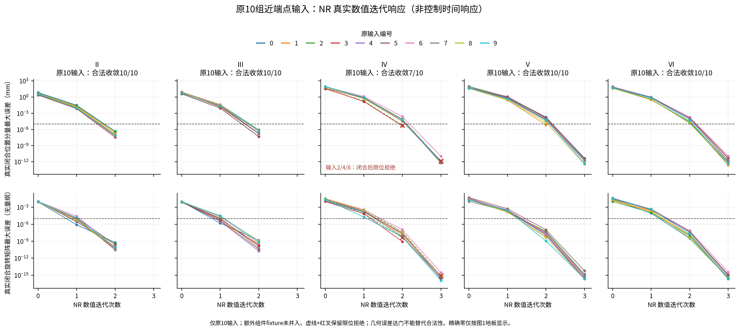
图2 五个空间环境原10个输入的实际NR迭代。横轴为数值迭代次数，分别绘制mm和旋转矩阵误差；不是物体控制时间响应。
空间160次NR包括原50输入和110个额外已闭合组件邻域；154次合法收敛、6次几何闭合后被原限位拒绝。原50输入为47次合法、3次限位拒绝。所有6次拒绝均在IV，臂1的q3低于原下界−1.5708rad。原生KDL的三个false缺少内部返回阶段记录，不能仅因新参考核相同索引越界就把旧原因强行改判为已证实。
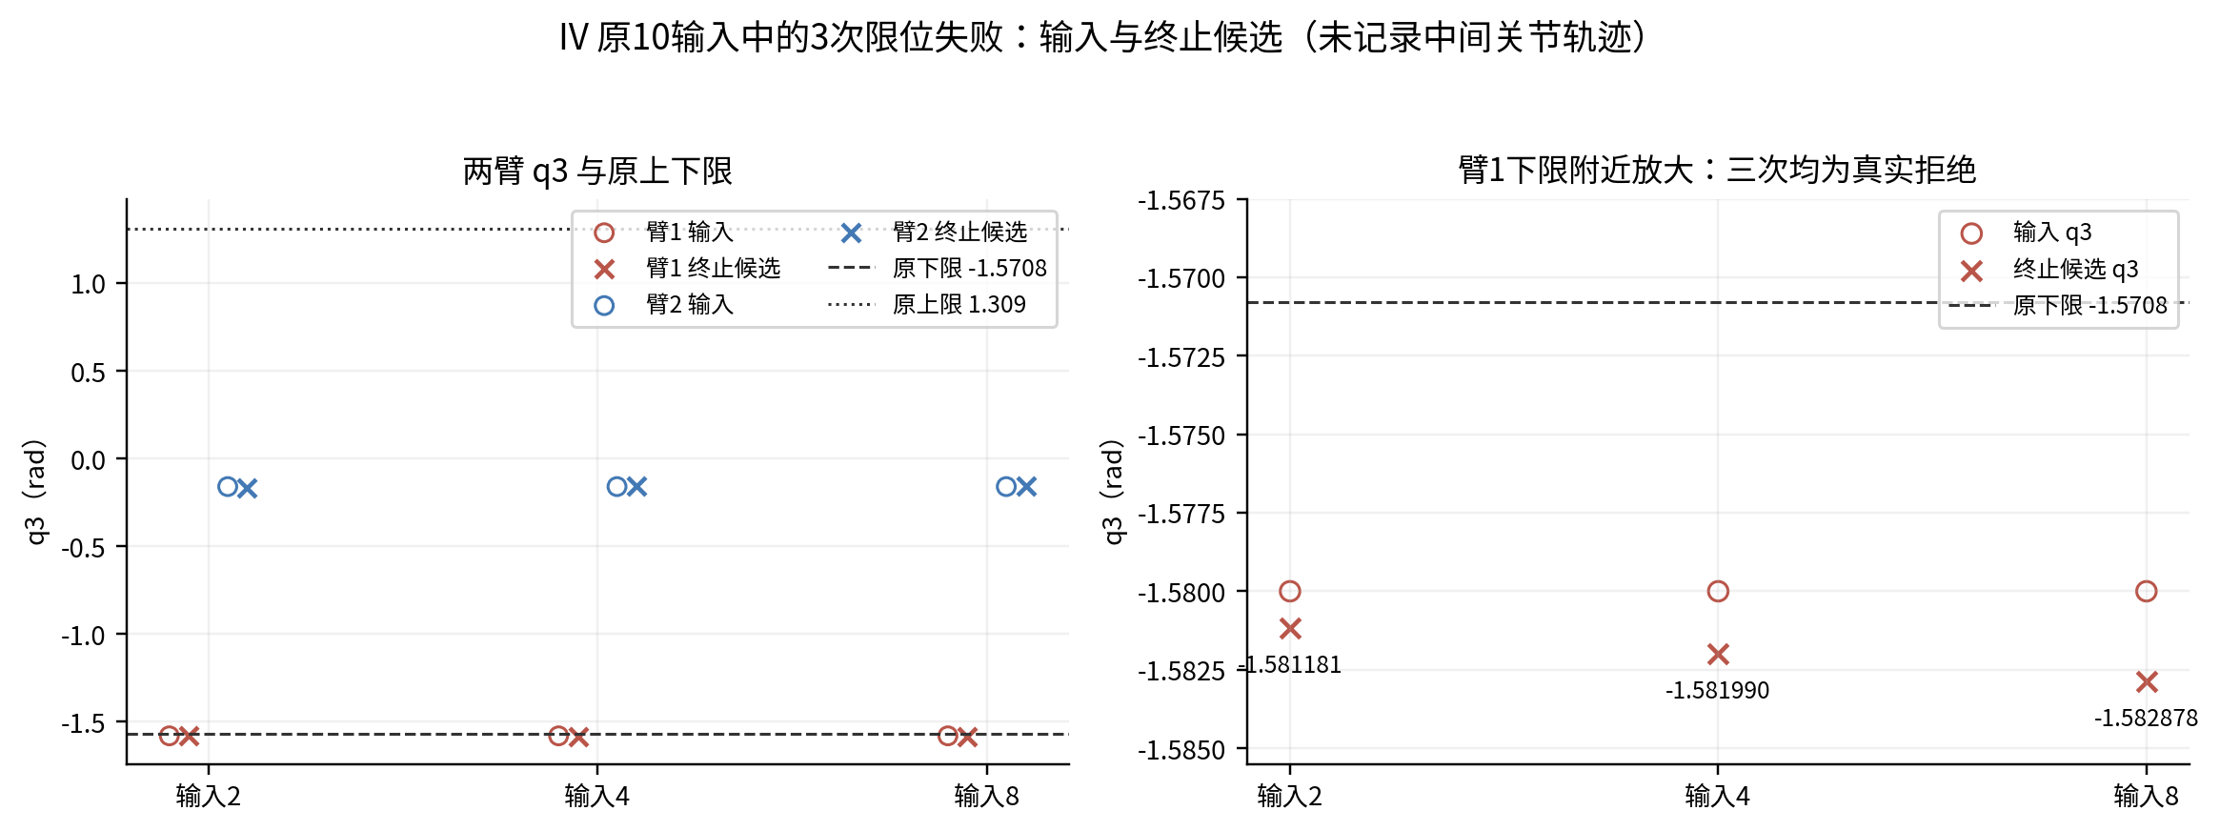
图3 额外IV邻域三项固定资格失败的真实q3及原限位。未把“几何闭合”误当“合法构型”。
IV起点臂1原q3=−1.57rad，距下界仅0.0008rad。无约束伪逆投影可以落到闭合流形上而越过角界；论文的带限位拒绝与无关节界的投影效率实验必须分开。本轮不增加新的限位优化、不改全成功资格，也不删去这三项失败。

6 原始端点与真实奇异条件
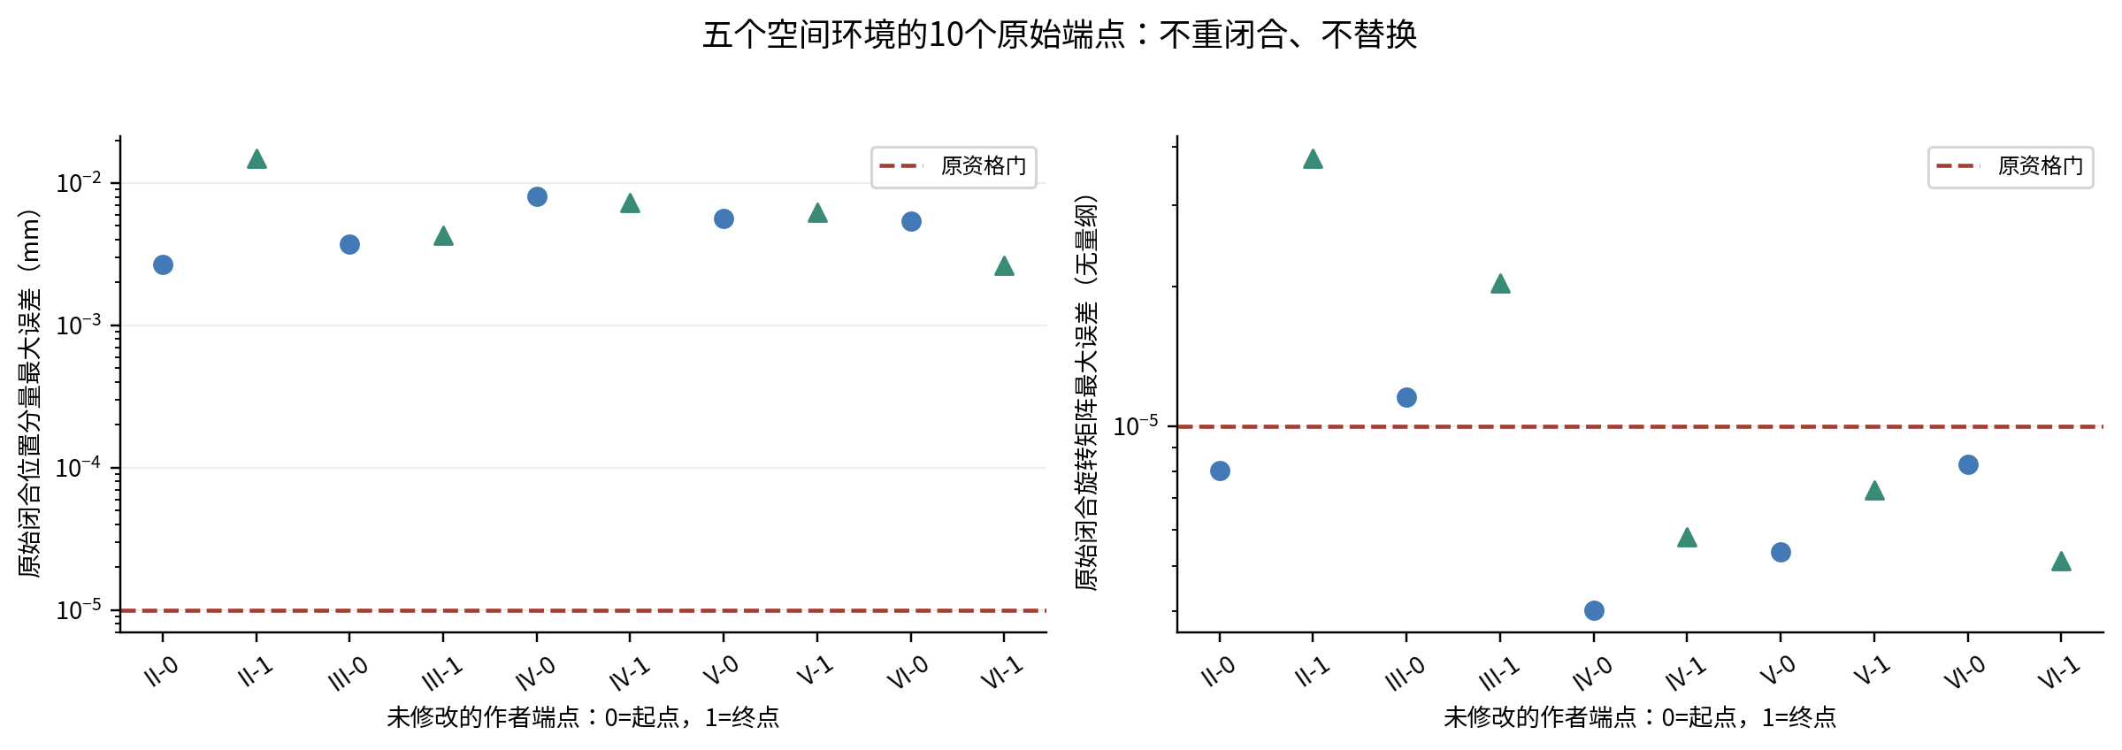
图4 十个空间原始端点保持字面值；位置误差全部高于1e−5mm。旋转矩阵误差另列，单位不混合。
原始空间端点位置误差约0.00265–0.01486mm。平面原start和goal的位置误差分别为0.0002813与0.0001379个源杆长单位，旋转误差约5.9e−5与4.0e−5。十二个原始端点均未达到当前闭合门。我没有将组件正控的重闭合状态悄悄替换为正式端点；任何精度恢复都需要独立版本、明确分支、逐角差和碰撞资格。
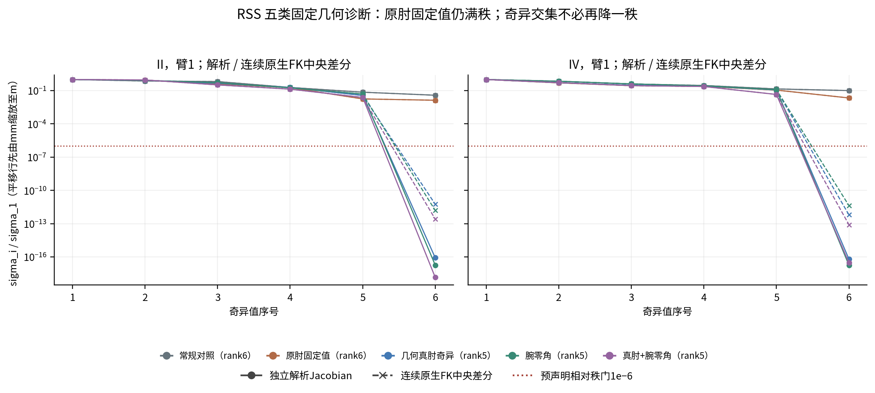
图5 固定原肘角、真肘角、腕零及其交集的实际Jacobian谱。秩比较的位置行按预声明除1000，不当作物理混合误差范数。

7 RSS固定闭合构造与平面20R
$α=atan2(h,k), q_{3}=−α, q_{5}=0$ (肘/腕奇异的几何条件)
ABB的(h,k)=(302,70)mm，Comau为(1436.5,210)mm。原ABB肘角−3.1416/2仍为满秩；真肘和腕零在原生连续FK差分与独立解析Jacobian下均失秩。两个奇异条件同时满足不一定独立损失两个秩，不能凭固定两个角宣称余秩2。当前模式没有覆盖肩部全部奇异集合。
环境/原模式 | 固定目标 | 闭合+限位+秩合格目标 | 仍失败的资格
II 肘腕/腕/肘 | 各100 | 0 / 3 / 4 | 肘腕模式0/100
III 肘腕/腕/肘 | 各100 | 0 / 3 / 5 | 肘腕模式0/100
V 原作者腕模式 | 100 | 4 | 此构造检查无失败

这些700目标来自R1固定q的分层构造，不新增随机数，也不等于原RSS随机规划分布。每个目标遍历8个主动IK分支，5600次请求中48个分支通过数学门，全部拒绝原因保留。19个目标没有碰撞、branch bridge或RBS验证，不能称完整合法RSS目标。环境IV因NR资格失败未进入该构造；VI公开RSS分布未知，重建方案只保留推导。
平面模型保留19根单位杆、ground=(7,4)及物理末角3.1416−q19。一般循环3R解析涵盖全部20被动标签，跨ground段使用真实√65长度；p18对应[19,0,1]、p19对应[18,19,0]。100个FK、80个两端点APC、两点Jacobian及8个解析fixture实际完成，233项检查通过。额外32次平面NR全部合法收敛，56项检查通过。chart合法与179.9°机械限位分别判定。

8 与原论文结果的差距
我尚未执行原六环境RSS/PCS/NR×RRT/Bi-RRT/SBL完整矩阵、Fig.3全部m、500000投影、50000合法点对、Fig.5、无障碍和固定划分对照。这些义务均保留在211入口对照表，没有用本轮组件条目代替。当前没有换链解路径见证，不能比较PCS与NR/RSS的复杂障碍性能，也不能判断原表时间比是否成立。
本轮2核小时/1小时执行额度只用于修复资格；原Table I完整22500次、1000s截断的最坏6250核小时另需资源方案。源码、协议、原始输入输出、限位拒绝和绘图数据分别归档；原P4/P2源码与已接受结论保持。

第三部分：对我当前双机械臂课题的差距与待研究问题
当前实证只支持几何投影组件的有效性，尚不支持把PCS、RSS、NR或RBS的某项性能优势迁移到我的双FR3吸盘搬运与Cube受限装配。六关节解析分支机制与FR3七关节冗余、刚抓与吸盘柔顺、纯运动学路径与接触装配控制之间仍有不同前提。
之后需先完成原论文路径和消融，才决定被动链切换如何与FR3冗余参数衔接、RSS需要哪些真实奇异集合、NR/RBS如何连接现有闭链与碰撞接口。吸盘力/力矩、接触模式和装配过程不属于本篇运动规划的已验证能力。我没有开展Isaac场景适配，也没有把后续应用设想写成已取得的实验结论。

证据索引
协议：r2_geometry_consistent_qualification_v1.json、r2_rss_fixed_construction_addendum_v1.json。运行：20261015_R2_SPATIAL01、20261015_R2_PLANAR01、20261015_R2_RSS_CONSTRUCTION01。原生R1报告和所有失败不覆盖；本次中文报告只读取保存日志，未新增求解调用。

